25.03.2021r. czwartek

Temat: Zawód dziennikarza. Miejsca pracy dziennikarzy. Jakimi predyspozycjami do zawodu powinien cechować się kandydat na dziennikarza? Praca z podręcznikiem i kartami pracy.
Dzień dobry!
Dzisiaj na zajęciach z przysposobienia do pracy ciąg dalszy zajęć z cyklu „ Poznajemy zawody i miejsca pracy.” Dzisiaj o zawodzie dziennikarza. Zapoznajcie się z poniższymi informacjami i wykonajcie kartę pracy.

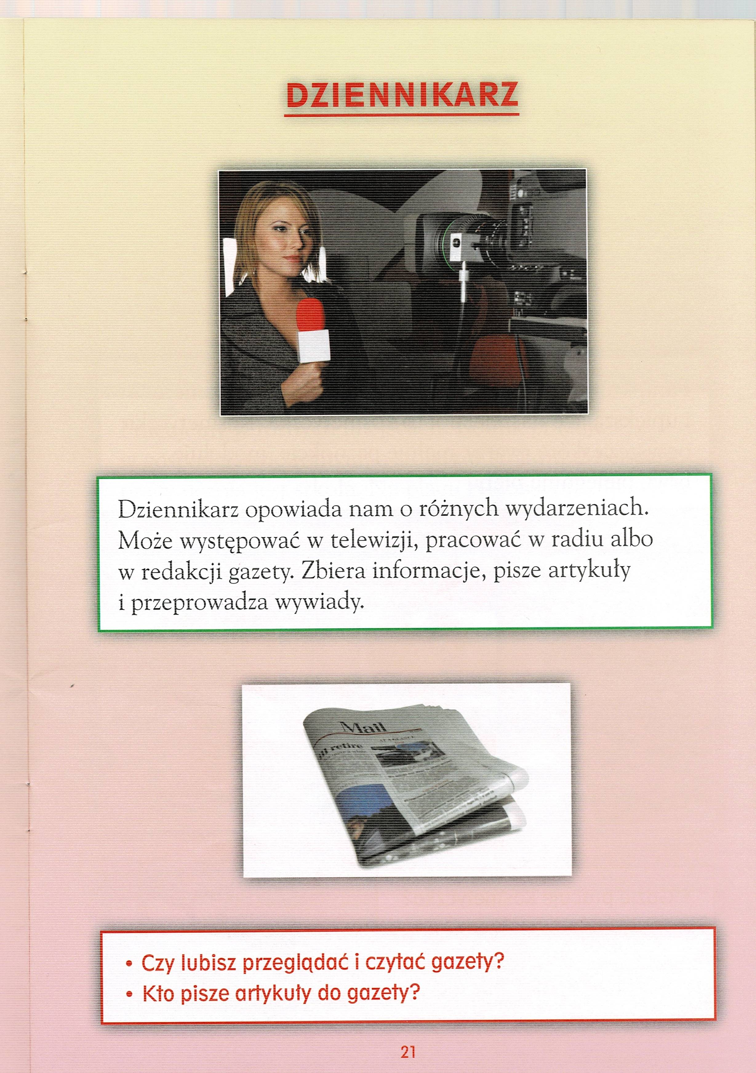

Dziennikarz telewizyjny to zawód, który wymaga nie tylko odpowiedniego przygotowania, ale również predyspozycji. Bez tego nie da się osiągnąć sukcesu. Marzenia o sławie i wysokich zarobkach mogą się nie spełnić, gdy widzowie nie polubią dziennikarza i nie będą się z nim identyfikować.

Odporność na stres
Występy na żywo przed kamerą wymagają sporej odporności na stres. Dziennikarz nie może dać się wyprowadzić z równowagi, zwłaszcza gdy w studiu znajdują się zaproszeni goście. Ponadto praca dziennikarza wykonywana jest pod presją czasu. Niejednokrotnie dochodzi do sytuacji, w których nagle trzeba pojawić się w studiu. Dobry dziennikarz telewizyjny musi błyskawicznie przygotować się do prowadzenia programu, niezależnie od tego, czym w danym momencie się zajmuje.

Umiejętności interpersonalne
Dobry dziennikarz telewizyjny powinien mieć odpowiednie umiejętności interpersonalne. Powinien być komunikatywny i umieć swobodnie rozmawiać z każdą osobą, z którą spotyka się w studiu, bez względu na jej poziom wykształcenia oraz poruszany temat. Równie ważna jest kreatywność i pomysłowość. Wyróżniający się w tym zakresie dziennikarz jest w stanie zaciekawić widzów i zachęcić ich do obejrzenia swojego programu.

Dbałość o wygląd
Dziennikarz, ze względu na występy przed szeroką publicznością, powinien być osobą, która dba o swój wygląd. Wizyty u fryzjera, dentysty, w klinikach medycyny estetycznej, a także w sklepach z odzieżą są bardzo ważne, aby swoim wyglądem wzbudzić zaufanie widzów.

Zachowania zgodne z etyką
Dziennikarz telewizyjny musi zachowywać się zgodnie z etyką dziennikarską. Podstawowym punktem kodeksu etyki dziennikarskiej jest obiektywizm. Dziennikarz nie może być stronniczy. Równie ważny jest odpowiedni język, pozbawiony słownictwa nacechowanego negatywnie.

Praca dziennikarza telewizyjnego a wykształcenie
W pracy dziennikarza telewizyjnego bardzo istotna jest wiedza. Taki dziennikarz powinien mieć ukończone studia, najlepiej humanistyczne. Preferowane kierunki, oprócz dziennikarstwa, to także politologia, prawo, filologia polska lub filozofia. Ukończenie takich studiów, ze względu na realizowane na nich przedmioty, zapewnia swobodę w trakcie prowadzenia programu telewizyjnego oraz odbywania rozmów z gośćmi w studiu. Ważna jest również znajomość języków. Może to ułatwić podjęcie przez dziennikarza pracy w charakterze korespondenta zagranicznego.

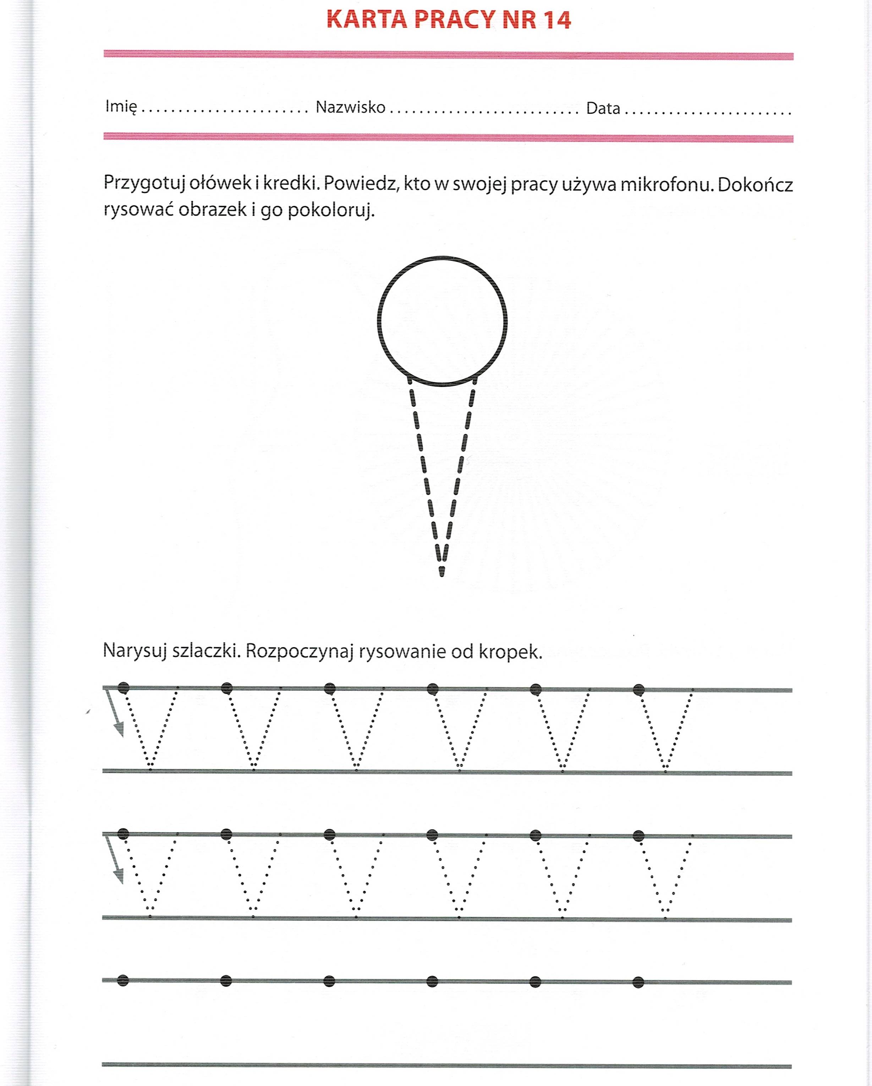

Dziękuję i pozdrawiam!

